Odraz světla
Optická zařízení, která odráží světelné paprsky, se jmenují zrcadla.
Podle zakřivení rozdělujeme zrcadla na:
- rovinná
- dutá
-vypuklá
Rovinné zrcadlo
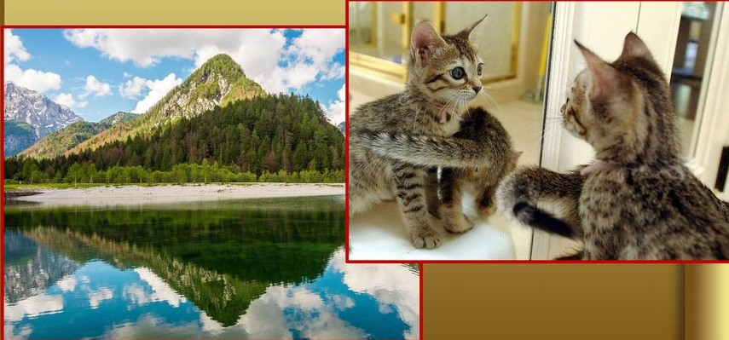

(napište si větu a pomocí pravítka nakreslete obrázek, nic do něj nepište, jenom označte 2 paprsky a, b, na spodní plochu – to šedé, napište rovinné zrcadlo):
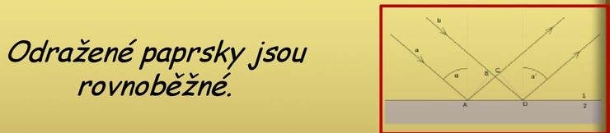
Jak zobrazuje rovinné zrcadlo:
Předmět i obraz jsou v rovinném zrcadle stejně velké a ve stejné vzdálenosti od zrcadla.
Odrazem se pravá strana mění v levou a levá v pravou.
Obraz je obrácený opačně než předmět.

Zákon dopadu a odrazu: (nakreslit obrázek)

Úhel odrazu rovná se úhlu dopadu.

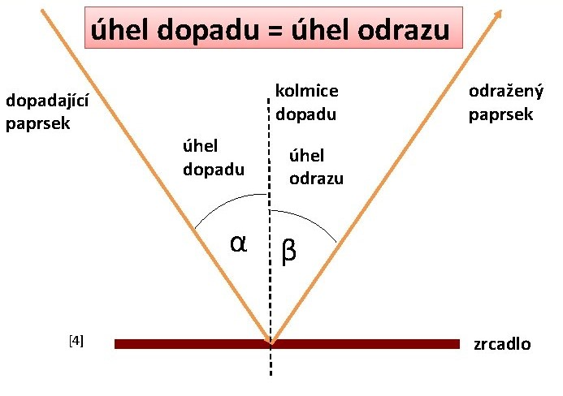
Jak odráží kout: (nakreslit obrázky)

Kout jsou dvě zrcadla, která svírají úhel 90°.
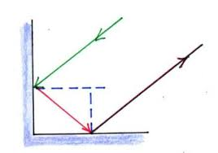
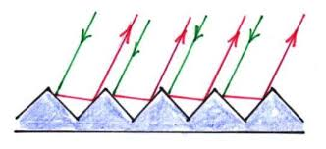
Odrazka
Odražené paprsky z koutu se odrazí zpátky na místo, odkud přišli, tj. směrem ke zdroji světla.
Využití koutu – odrazky u vozidel, na patnících, bezpečnostní proužky na oblečení…
Periskop:
- umožňuje skryté pozorování (ponorky, zákopy, bojová vozidla…)
- využívá dvě rovinná zrcadla pro odraz paprsku
(nakreslete si první obrázek)
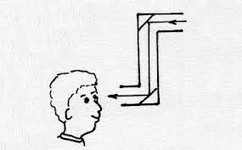
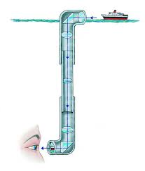
Využití rovinného zrcadla:
- domácnosti, šatny
- odrazky
- periskopy

